Chapter 9 전사조절개시복합체의 조립

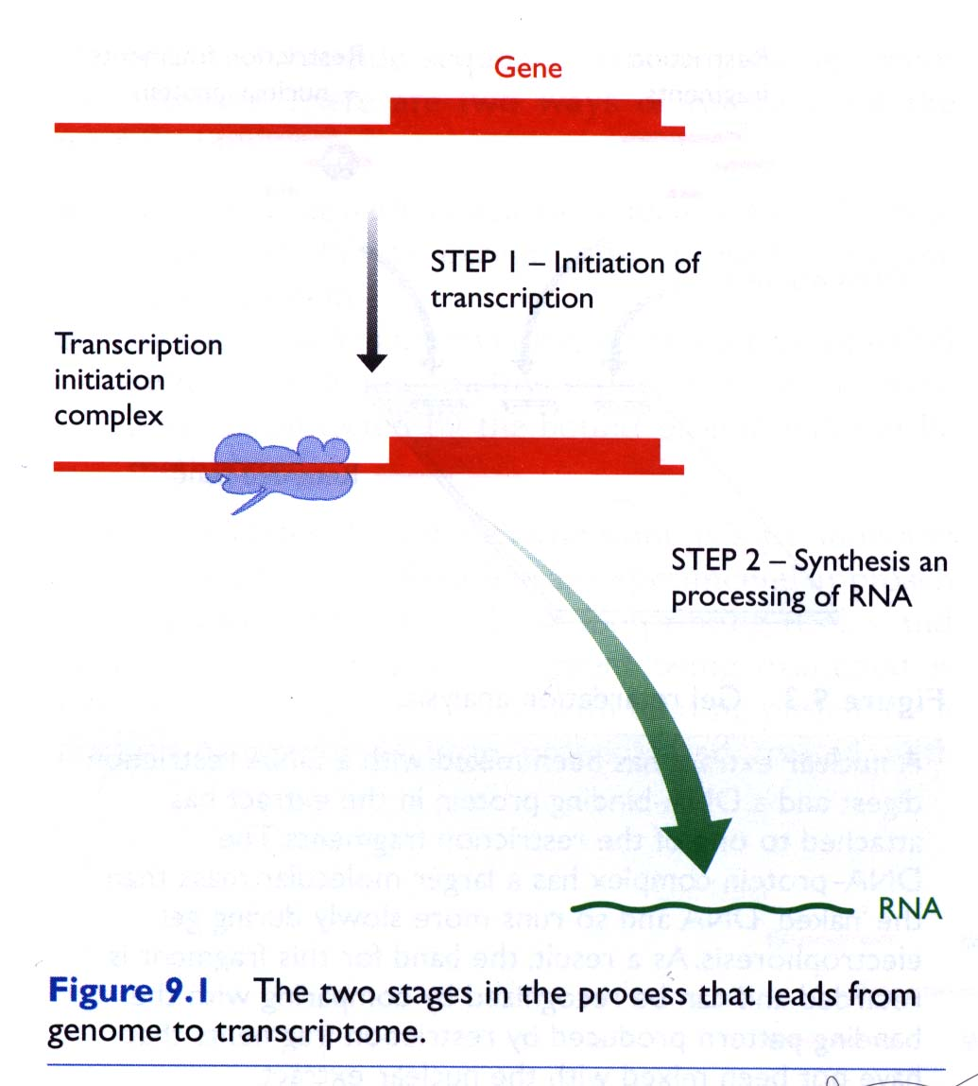
* 전사과정은 복잡하며, 다음 두 가지 단계로 분류 된다(Fig.9.1)

1. 전사개시
- RNA polymerase, 여러 가지 보조단백질들을 포함하는 단백질 복합체 형성

2. RNA 합성 및 가공
- 개시부위를 지나서 RNA polymerase 가 RNA 합성하고 가공하여 기능적 RNA가 만들어짐

* 전사를 비롯한 분자생물학에서 중요한 역할을 하는 것으로 DNA-binding protein이 있다.
- 예) histone, DNA 복제, 수선, 재조합관련 단백질 등(Table9.1)

cf) RNA-binding protein
- specific binding protein, non-specific binding protein
- DNA binding protein이 게놈과 상호작용하는 기작을 알아야 genome이 어떻게 기능적으로 이용되는지 알 수 있다.

9.1 DNA-binding protein 의 중요성
9.1.1 genome 상의 DNA-binding site 찾기
- DNA-binding protein 이 주로 유전자 바로 상류에 존재하는 짧은 sequence 에 binding 하므로, protein 보다 그 sequence가 먼저 확인되는 것이 일반적이다(Fig. 9.2)
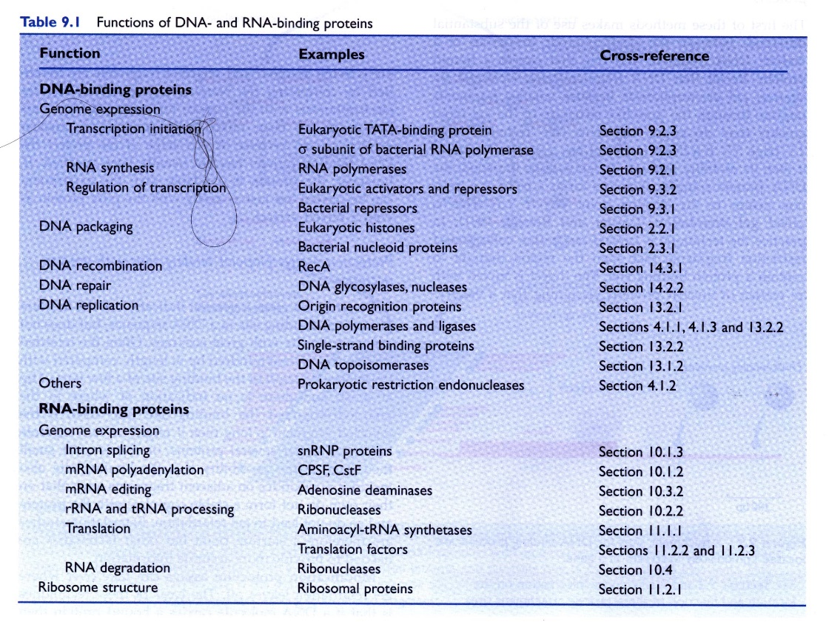
- protein이 동정되지 않더라도 DNA-binding site(sequence)를 먼저 확인할 수 있는 방법들이 있다

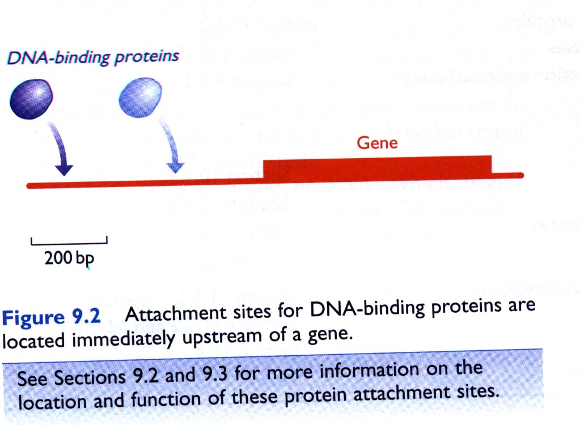
* Gel retardation(EMSA, electrophoretic mobility shift assay) : 단백질에 붙는 DNA 조각 확인(Fig.9.3)
- naked DNA와 protein-bound DNA의 전기영동 특성의 차이점을 이용
- 제한효소로 자른 DNA 조각들(방사성동위원소 32P로 표지)과 nuclear extract(핵 단백질)을 이용함
- 합성한 DNA 조각(15 bp-50 bp)도 사용할 수 있음

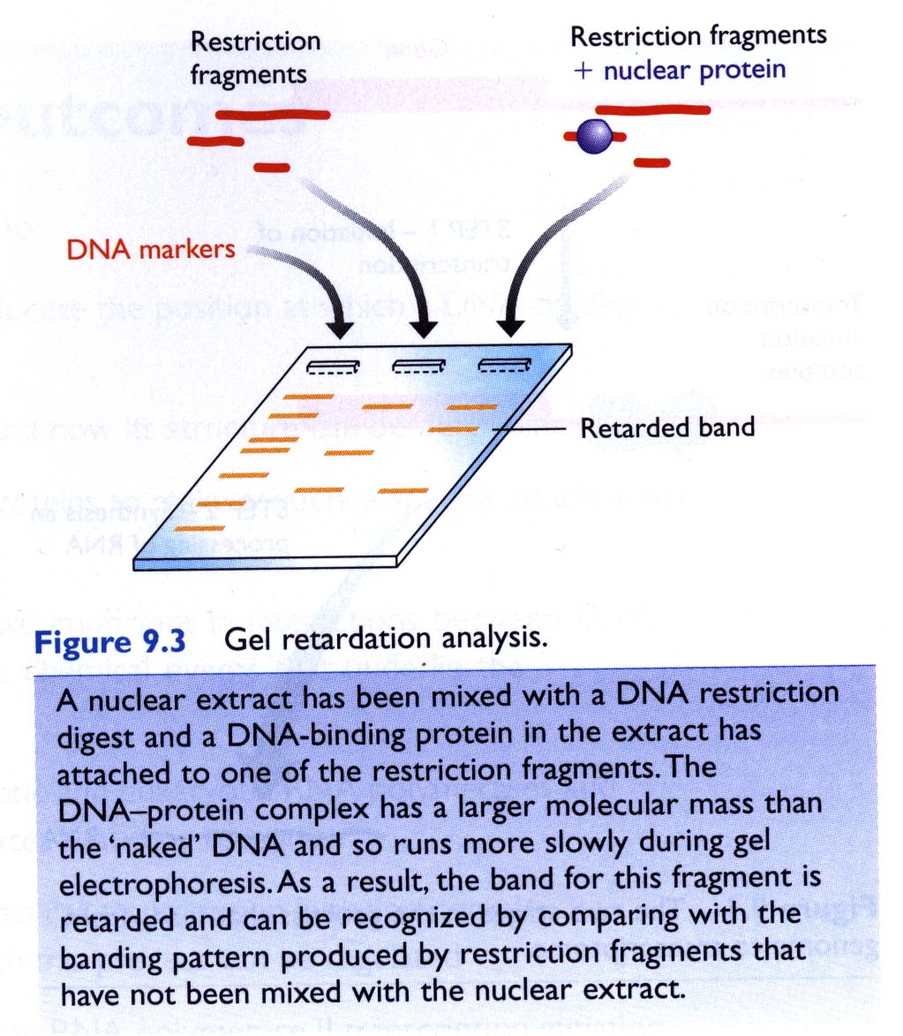
* Protection assay(DNase 1 footprinting) : 단백질이 부착하는 부위를 정확하게 확인
- gel retardation은 binding site의 존재는 알 수 있으나 정확한 부위확인이 안됨
- DNase 1 footprinting: binding protein에 부착된 DNA sequence 부위는 DNase 1 로부터 보호됨(Fig. 9.4)

- dimethyl sulfate(DMS) modification protection assay : binding protein에 의해 보호된 G 는 DMS에 의해 methylation 이 되지 않음(Fig.9.5)
- DMS modification interference assay : Binding 에 직접관여하는 nucleotide(G)를 확인(Fig.9.6)

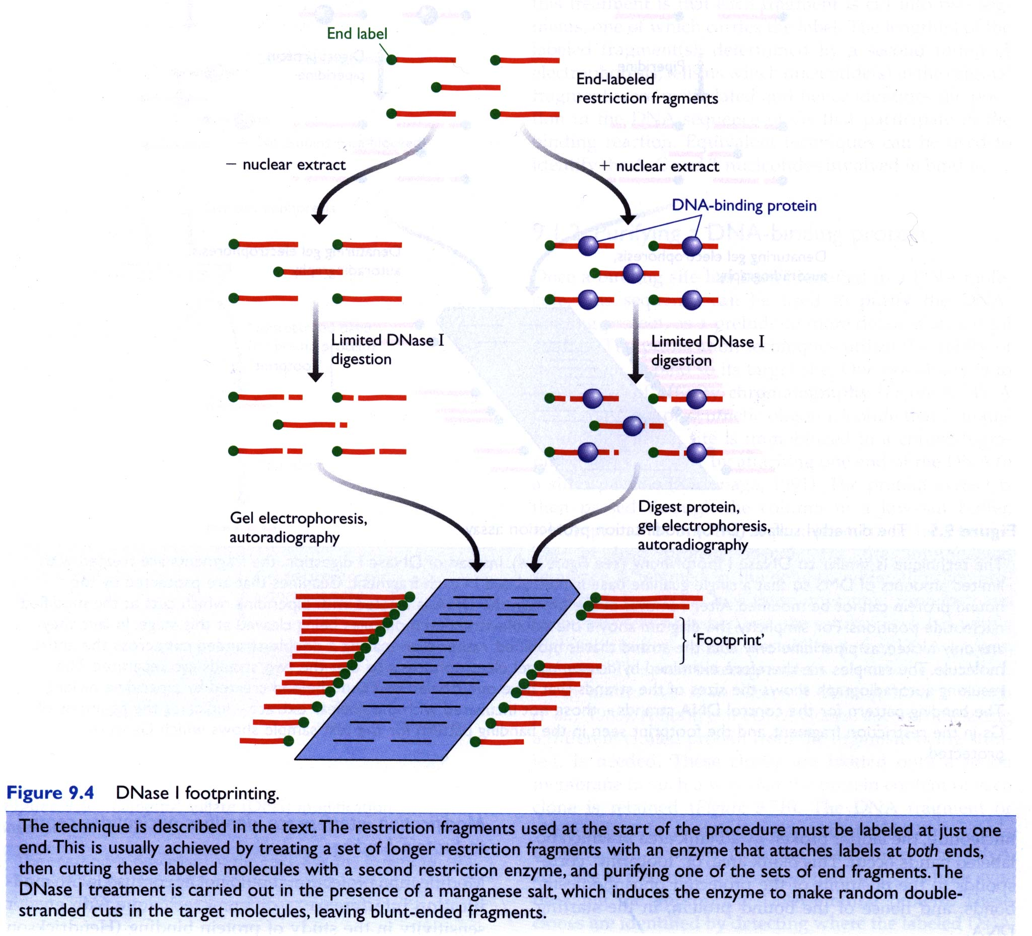

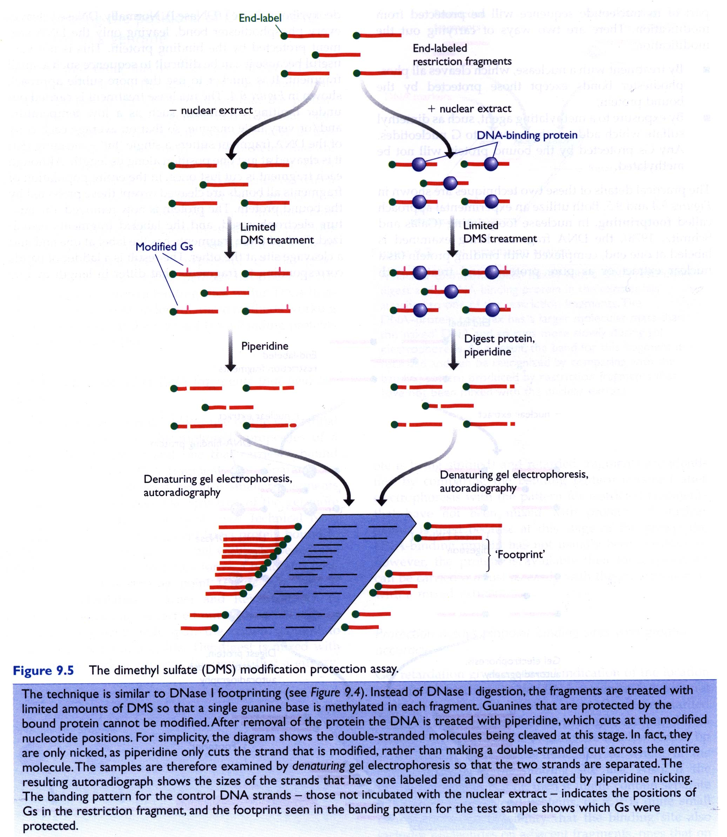
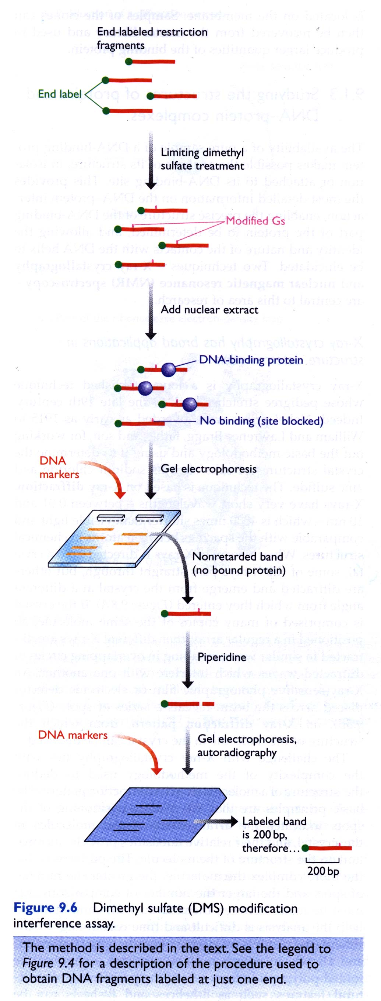
9.1.2 DNA binding protein 분리
* affinity chromatography : DNA affinity column
* southwestern blot에 의한 expression library screening
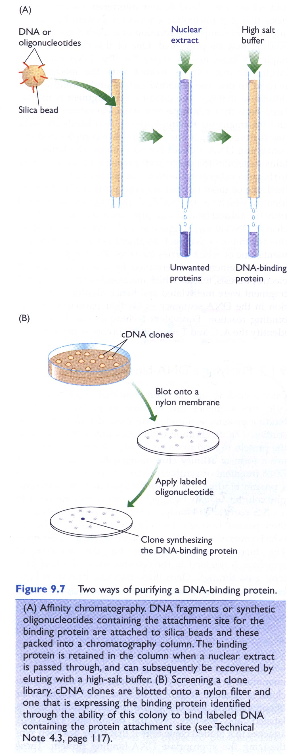

9.1.3 Protein 과 DNA-protein
9.1.4 DNA-binding protein의 특수구조
- 특이한 sequence 에 부착하는 단백질은 genome expression 에 중요하다.
- 특이한 염기서열에 부착하기 위해서는 이중나선의 염기서열을 인식할 수 있는 방법으로 상호작용해야 함.
- 염기서열을 직접적으로 읽어내기 위해서는 단백질이 나선구조의 대홈과 소홈으로 침투해야함.

- 이러한 것(직접적으로 앍어내기)은 DNA-protein 복합체를 안정화시키는 역할을 하기위하여 분자의 표면을 통한 상호작용 혹은 나선구조의 분자배열을 간접적으로 인식하는 것도 같이 일어난다.
- DNA-binding protein의 구조를 비교해보면 DNA 와 상호작용하는 단백질 부분(DNA-binding motif)의 구조에 따라 몇 가지로 분류된다.

* Helix-Turn-Helix motif(HTH motif)
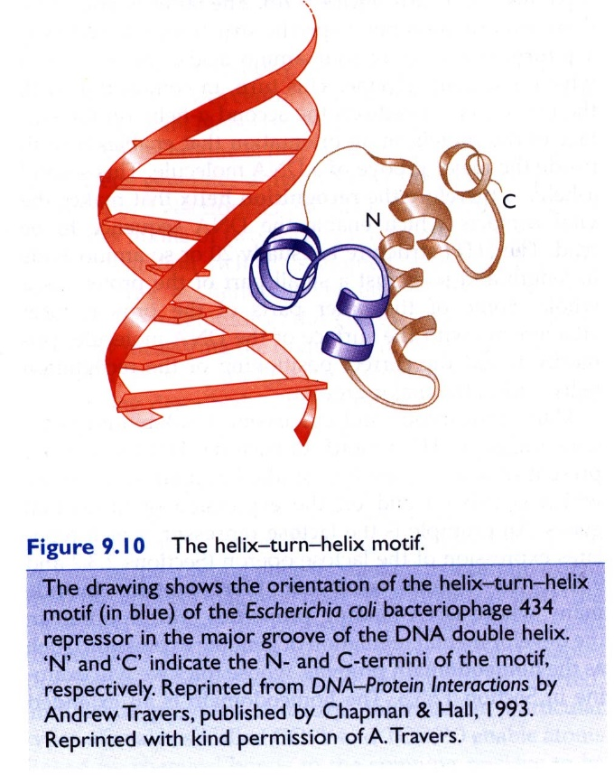
- 두개의 helix가 turn 구조에 의해 분리되어 있다: turn 은 beta-turn 구조이며, 4개의 아미노산으로 되어 있고, 그 두 번째는 보통 glycine 이다.
- first alpha helix 와 beta turn이 합작하여 second alpah helix를 DNA의 major goove에 맞도록 한다. second helix=recognition helix
- HTH 구조는 20 여개의 a.a 로 구성
- 다른 부분은 recognition helix 가 잘 부착하도록 DNA 표면에 부착함
- HTH 예: lac repressor, homeodomain protein(extended HTH motif, 60 a.a, 4 alpha helices, beta-turn between2 and 3, 3=recognition helix, 1 contact within minior groove), POU domain, winged HTH: HTH 한쪽엔 3rd helix, 다른쪽엔 beta-turn
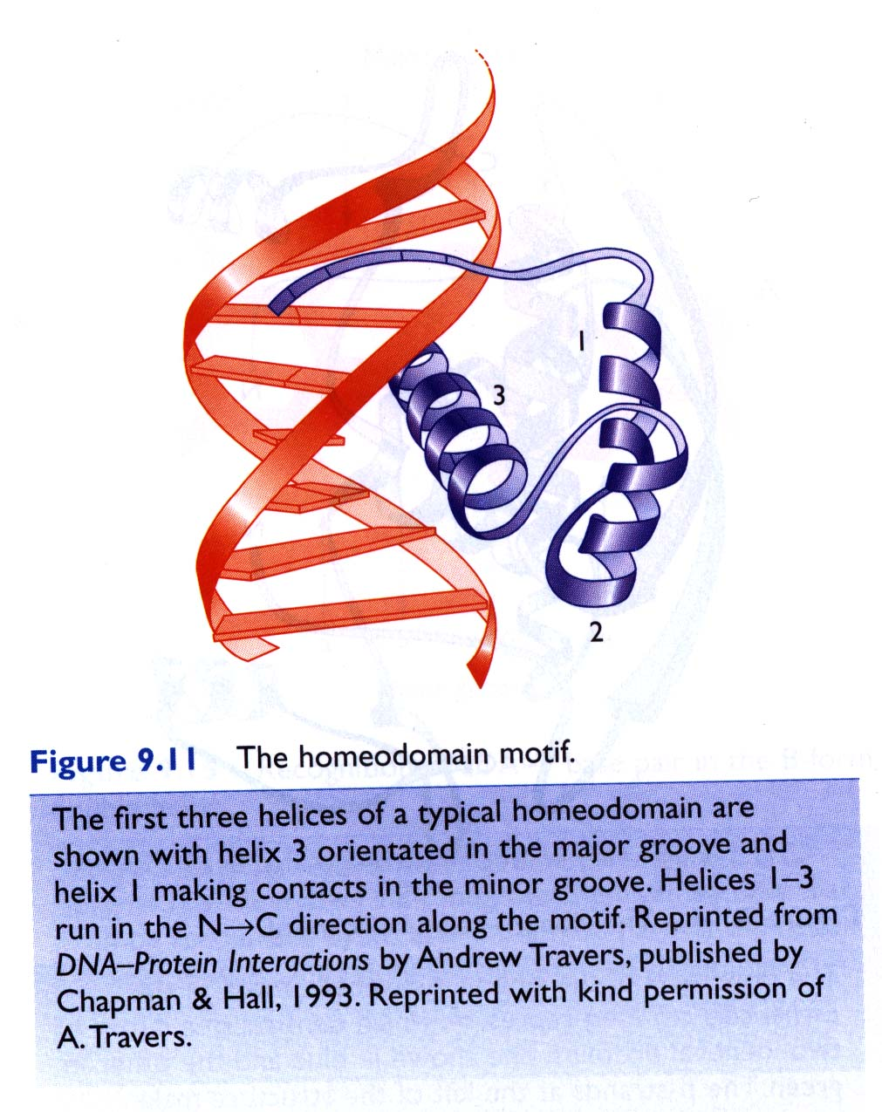
*Zinc finger:진핵세포에 일반적으로 존재
- 원핵세포에는 거의 없음
- 선충류에서 500개 발견
- 6가지:
1. C2H2(12 a. a, 2 cysteines, 2 histidines): beta-sheet와 alpha-helix가 연결된 구조(Fig.9.12), alpha helix 가 major groove에 부착, beta sheet는 당-인산 골격 및 Zn과 상호작용함
Zn는 alpha helix와 beta sheet를 고정하여 상대적 위치를 고정.

2. 다른종류 : beta sheet 없이 하나 혹은 그 이상의 helix로 구성,

3. multicysteine zinc finger: histidine이 없다, C4

4. nuclear receptor(steroid receptor): C6-type(Zn2): 1 DNA binding alpha helix, 1 protein-protein interaction alpha helix

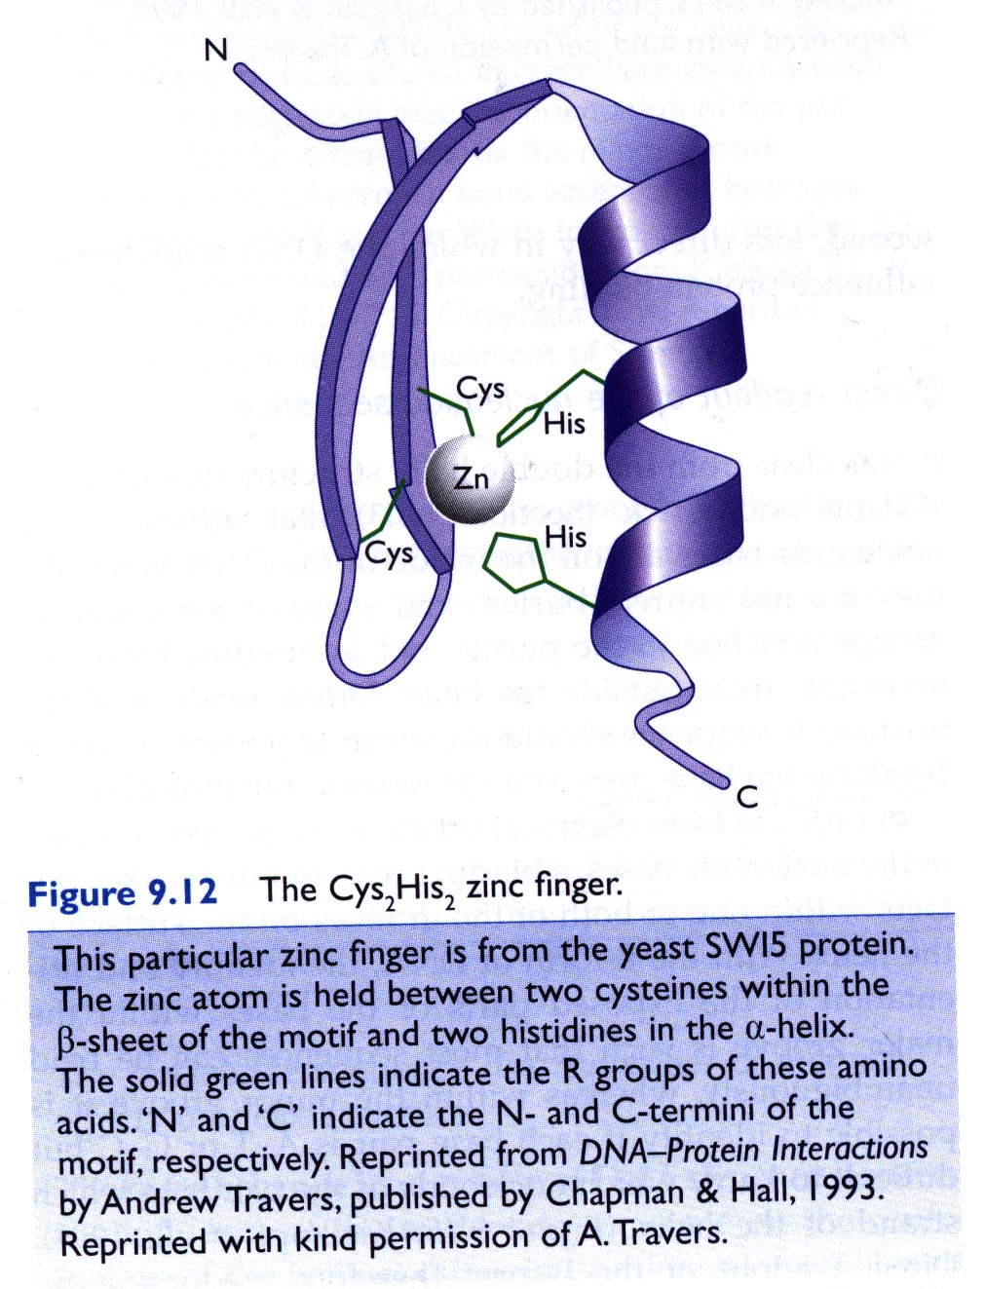
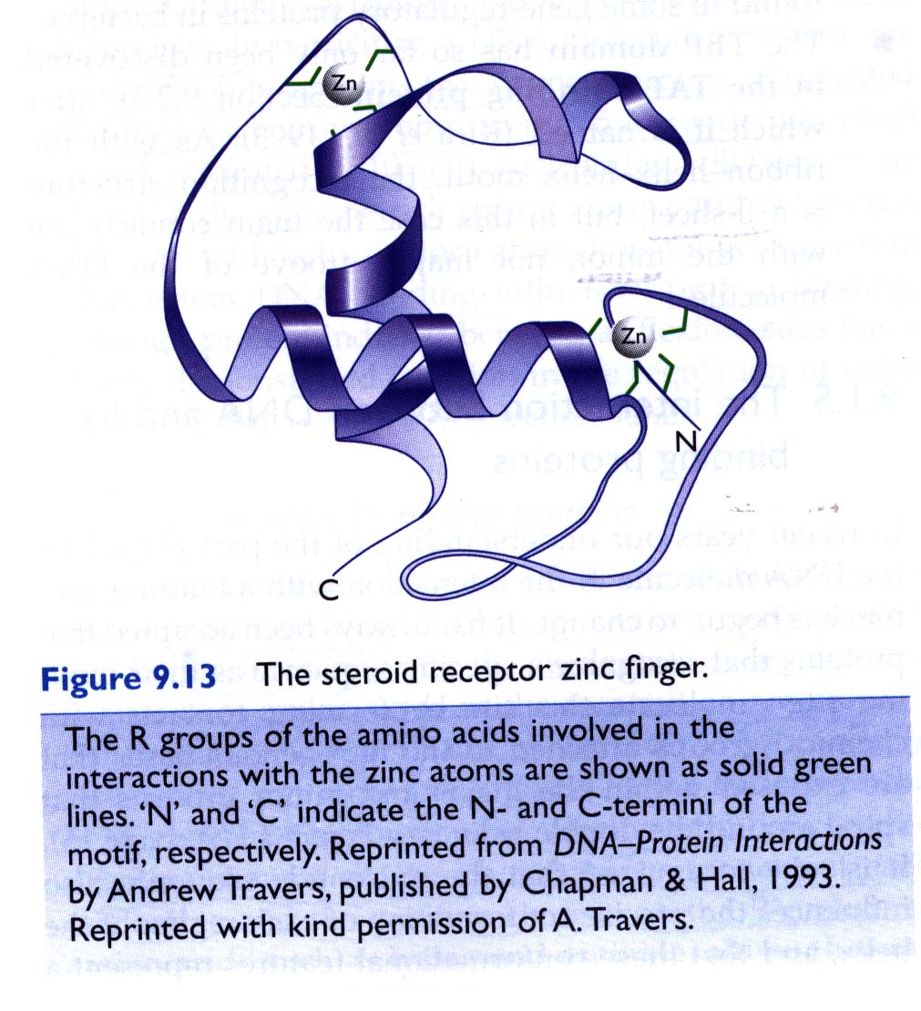

* Other type
- basic domain; alpha helix(arg, ser, thr) , DNA 부착시 alpha helix 형성
- ribbon-helix-helix: alpha helix 가 recognition helix 가 아님, ribbon(two strand of beta sheet)가 대홈 인식
- TBP domain:TATA box binding protein, ribbon-helix-helix motif, beta-sheet가 minor groove를 인식
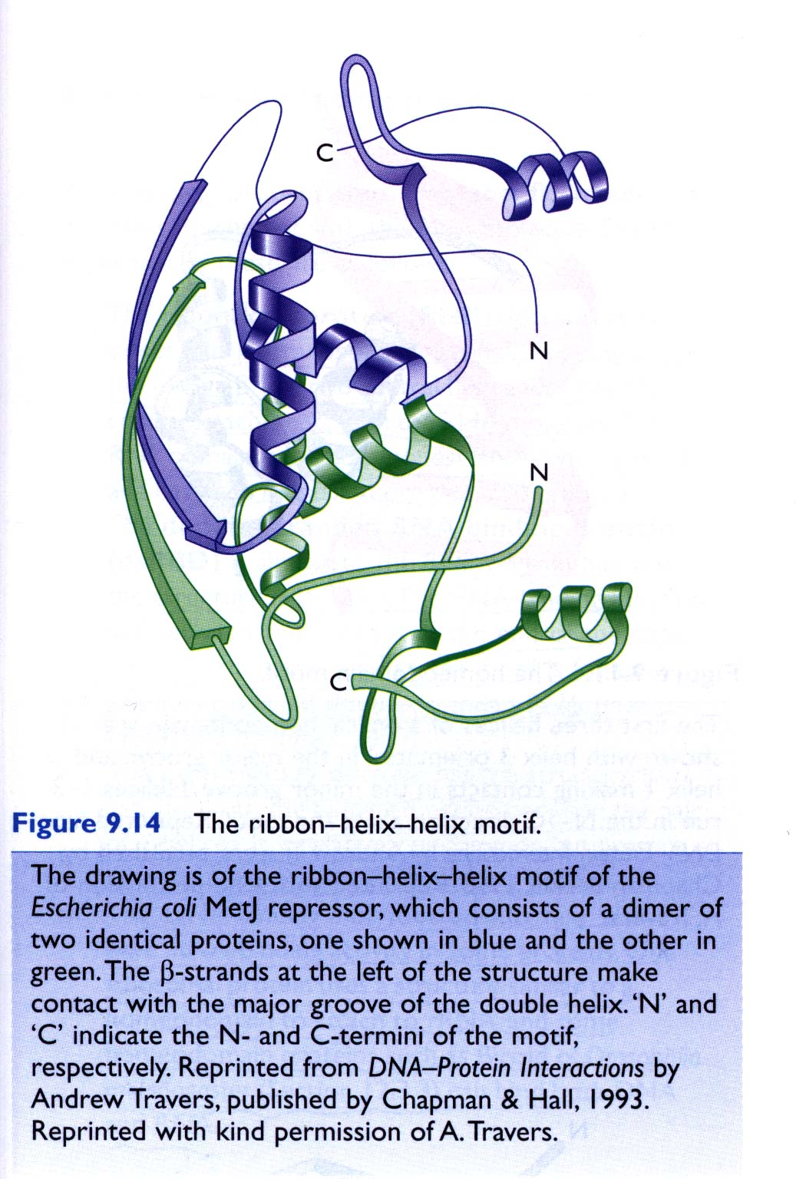

9.1.5 DNA와 그 binding protein의 상호작용

- 지금까지 일반적으로 단백질이 DNA의 대홈 혹은 소홈의 염기의 chemical group과 접촉한다고 여겨졌다. 그러나, 염기서열도 DNA helix의 정확한 구조형성에 관여하여 단백질 부착에 영향을 주는 것으로 인식되고 있다.

* Direct readout of the nucleotide sequence
- 염기의 chemical group이 모두 helix에 뭍혀 있는 것은 아니다. 일부는 helix 표면에서 접근 가능
- helix 구조의 파괴 없이도 염기를 읽어내는 것이 가능
- B form DNA 대홈의 경우, 대부분의 염기는 읽어 낼 수 있다. 그러나 소홈의 경우 염기
쌍이 AT pair인지 GC pair 인지는 알 수 있다. 따라서 B form의 경우 주로 대홈과 접촉한다.
- A form의 대홈은 깊어서 접촉이 어려우며, 골이 얕은 소홈과 상호작용
- Z form은 대홈이 거의 형성되지 않으며, helix의 표면과 접촉

* 염기서열이 helix 구조에 간접적 영향을 미친다.
- DNA helix 구조가 일정하지 않다. 이것은 염기서열에 따라서 구조가 달라져서 helix는 polymorphic 하다. 주로 base-stacking의 결과임.
- 인접한 염기가 base stacking에 영향을 줌. 한 base pair 의 회전각은 base-stacking 에 의해 결정되고 이것이 helix의 구조를 결정.
- 따라서 염기서열이 전체적 구조를 결정
- DNA bending: 염기서열에 따라서 어떤 정해진 위치에 bending.
예) 3-5개의 A로된 반복서열이 10-11 nucleotide 간격으로 두 군데 이상 있는 경우, A-rich region의 3‘끝이 bending됨

* DNA와 단백질의 접촉
- DNA와 단백질의 접촉은 비공유결합
- 대홈에서 아미노산의 R group 과 염기사이에 수소결합
- 소홈에서는 소수성결합이 중요
- 표면에서는 이온결합(DNA의 인산과 positive R group
- 많은 DNA binding protein이 dimer인 이유는 특이성을 증가시키기 위해서임
예) 대부분의 HTH protein, zinc-finger type
- protein-protein interaction:
leucine zipper(alpha helix), helix-loop-helix
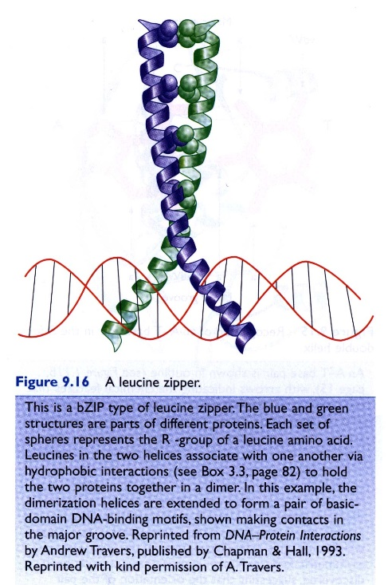
9.2 전사개시동안의 DNA-Protein 상호작용
9.2.1 RNA polymerase
- 진핵세포:RNA pol I, II, III(Table 9.3)
- multi-subunit protein(8-12), 500 kDa
- 구조적으로 유사, 기능적으로 특이
- RNA pol II: mRNA, snRNA 전사
- 고세균: 진핵세포 RNA pol과 유사한 single RNA pol
- 원핵세포: 5 subunit

9.2.2 전사개시 인식서열
- RNA pol 이 직접인식하거나, DNA-binding protein이 붙어서 RNA pol이 붙을 수 있도록 기반을 마련하는 부위(Fig. 3.6)

* 세균 RNA pol은 promoter에 부착
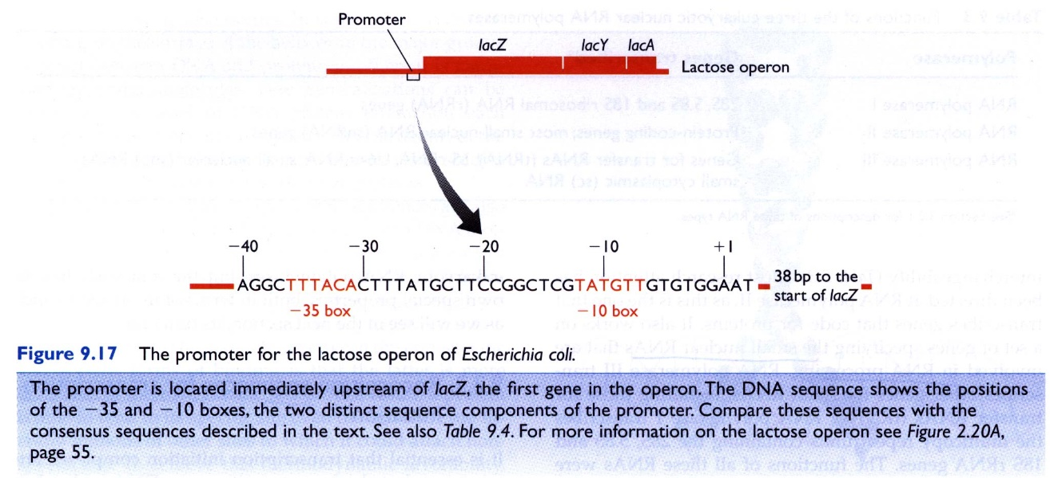
- promoter: -35 box, -10 box, TSP(+1)(Fig.9.17)

- -10 box와 -35 box 사이의 거가 중요: 같은 쪽 면에 위치해야 함

* 진핵세포 promoter는 더 복잡
- 전사개시에 필요한 모든 서열을 말함
- core promoter(basal promoter)와 upstream promoter element 로 구분
- core promoter에서 전사개시복합체 형성이 일어나지만 비 효과적
- upstream promoter element 에 부착하는 단백질들은 전사 활성단백질
- 따라서 promoter에 upstream promoter element를 포함
- RNA pol의 종류에 따라 promoter type 이 다름(Fig. 9.18)
- RNA pol I : -45 ～+20, upstream control element(UCE)
- RNA pol II : 수 kb 까지 될 수도 있다. core promoter는 -25의 TATA box(TATAWAW), Inr(YYCARR)로 구성, 유전자에 따라서 둘 중 하나만 갖는 것도 있고 둘다 없는 것도 있다(null gene). null gene의 경우는 MED-1 서열과 RNA pol 이 상호작용하여 전사
- RNA pol III : 유전자 내부에 존재, 50-100 bp, RNA pol II promoter와 유사한 것도 있다(U6 gene)
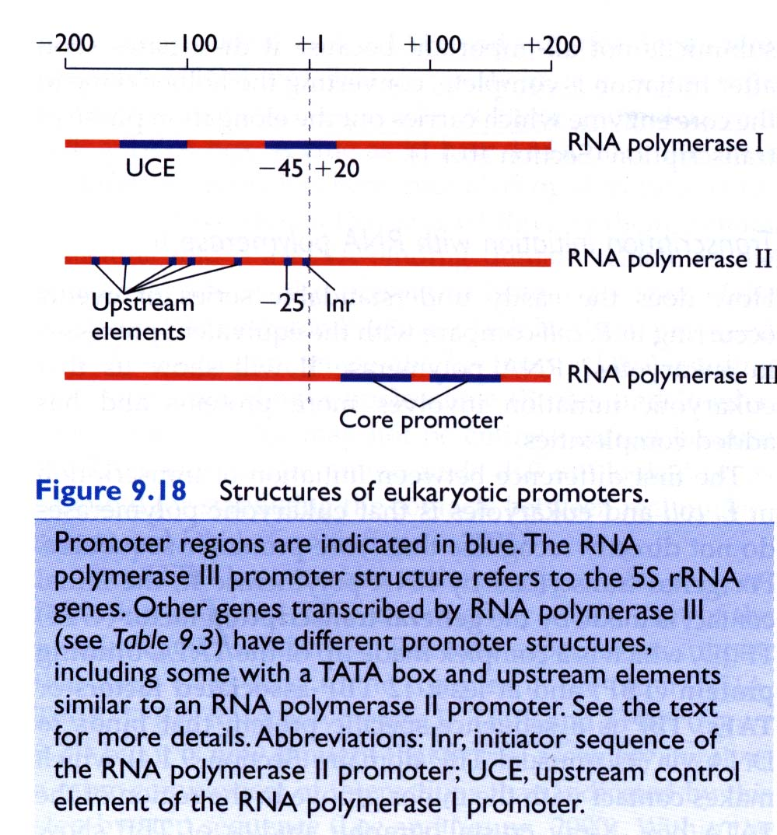
9.2.3 전사개시복합체의 조립
- RNA pol 은 직접 혹은 보조단백질을 통하여 promoter 혹은 core promoter에 부착함으로서 전사를 개시
- 처음에는 closed promoter complex--> 염기쌍의 파괴 --> open promoter complex--> 전사 개시(prmoter clearance)(Fig. 9.19)
- promoter clearance : 실패하면 짧은 RNA 조각 형성---> 분해

* 대장균의 전사개시
- promoter와 RNA pol 이 직접접촉
- 특아성은 시그마 factor 가 부여
- -35 box 돌연변이 : 부착 실패
- -10 box 돌연변이 : open promoter complex 로 전환 실패
- -10 box ; AT pair-rich
- 전사개시 후 연장시에 시그마 이탈(core enzyme)
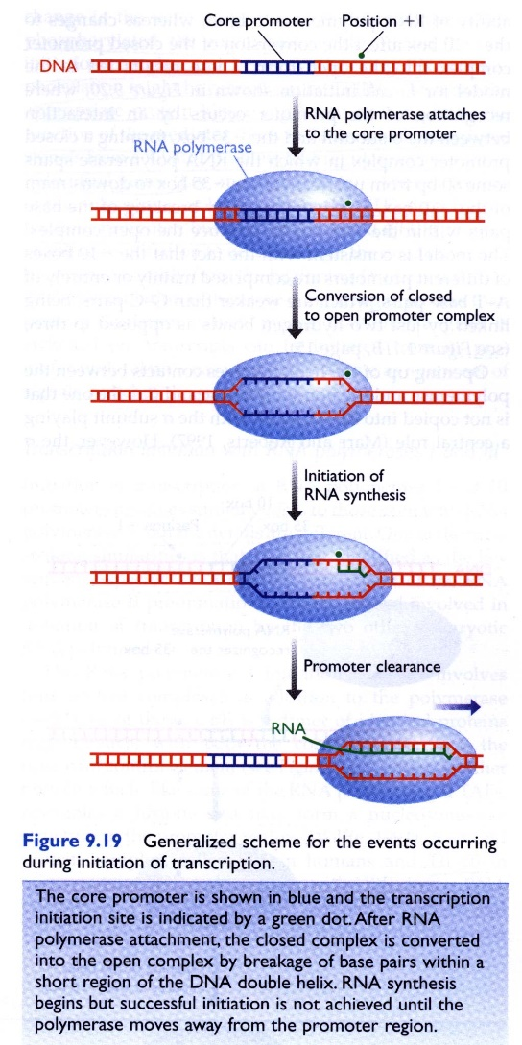
* RNA pol II에 의한 전사개시
- RNA pol II 가 직접 접촉 않음
- GTF(TFIID) 가 우선 접촉, TFIID=TBP+12TAFs
- TAFs 역할은 다양: SAGA(HAT complex)에도 있음, cell cycle, 배우자 형성 등
- TAFs는 TAF- initiator-dependent cofactors(TICs) 등의 다른 단백질과 협동하여 전사시에 TFIID 가 TATA에 부착하도록 도움.
- TFIID 가 core promoter에 부착 후 다른 GTFs 들이 부착하여 preinitiation complex 형성(Table 9.5, Fig. 9.21)-in vitro

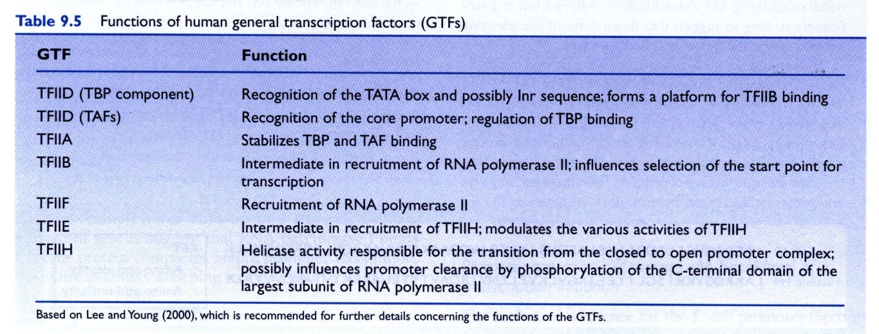
1. TPB 부착 ---> TATA region bending
2. bending으로 TFIIB가 부착하고 그로인해 RNA pol 이 정 위치
3. TFIIH에 작용으로 염기짝 풀리며 open promoter complex
-initiation complex 형성의 최종단계는 CTD의 인산화---> RNA polymerase 가 initiation complex를 떠나서 전사개시
- 어떤 GTFs 들은 전사개시 이후에 initiation complex에서 떨어지나, TFIID, TFIIA, TFIIH 등은 남아 있어서, 재시작에 사용(빠르게 재 전사 가능)

* RNA pol I 과 III 에 의한 전사개시
- TBP는 공통으로 사용됨
- pol I : UBF 와 같은 다른 4가지 단백질 복합체가 사용됨 , UBF, SL1, TIF-IA, TIF-IC 등이 single step으로 initiation complex 형성
- pol III : TFIIIB(TBP 포함), U6 gene: TATA box에 TBP가 직접 부착

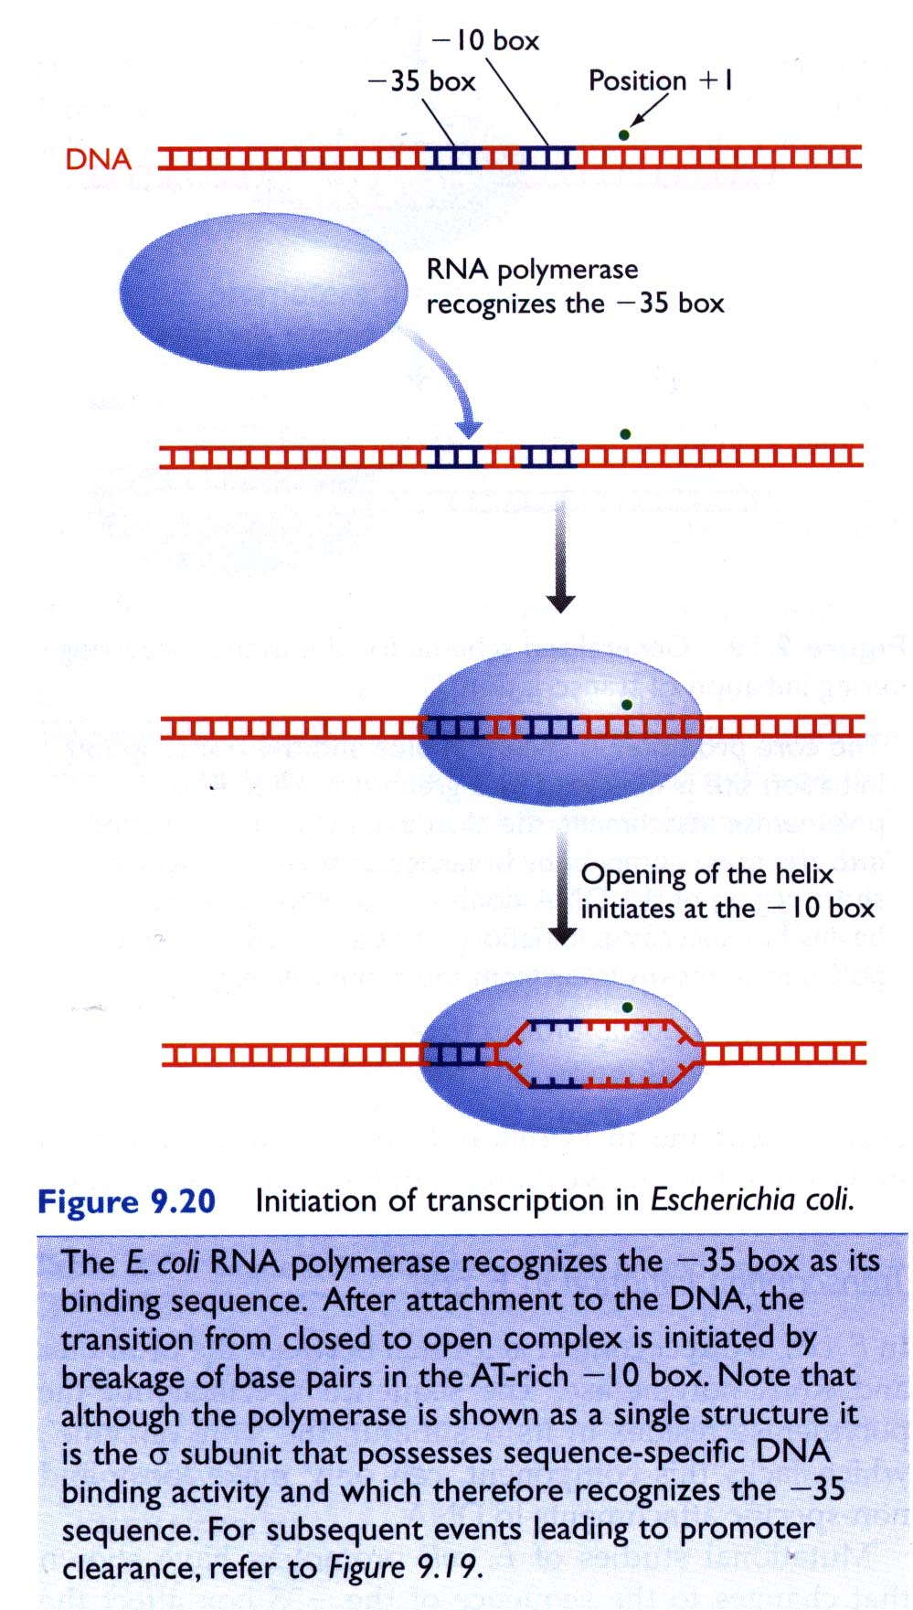
9.3 전사개시의 조절
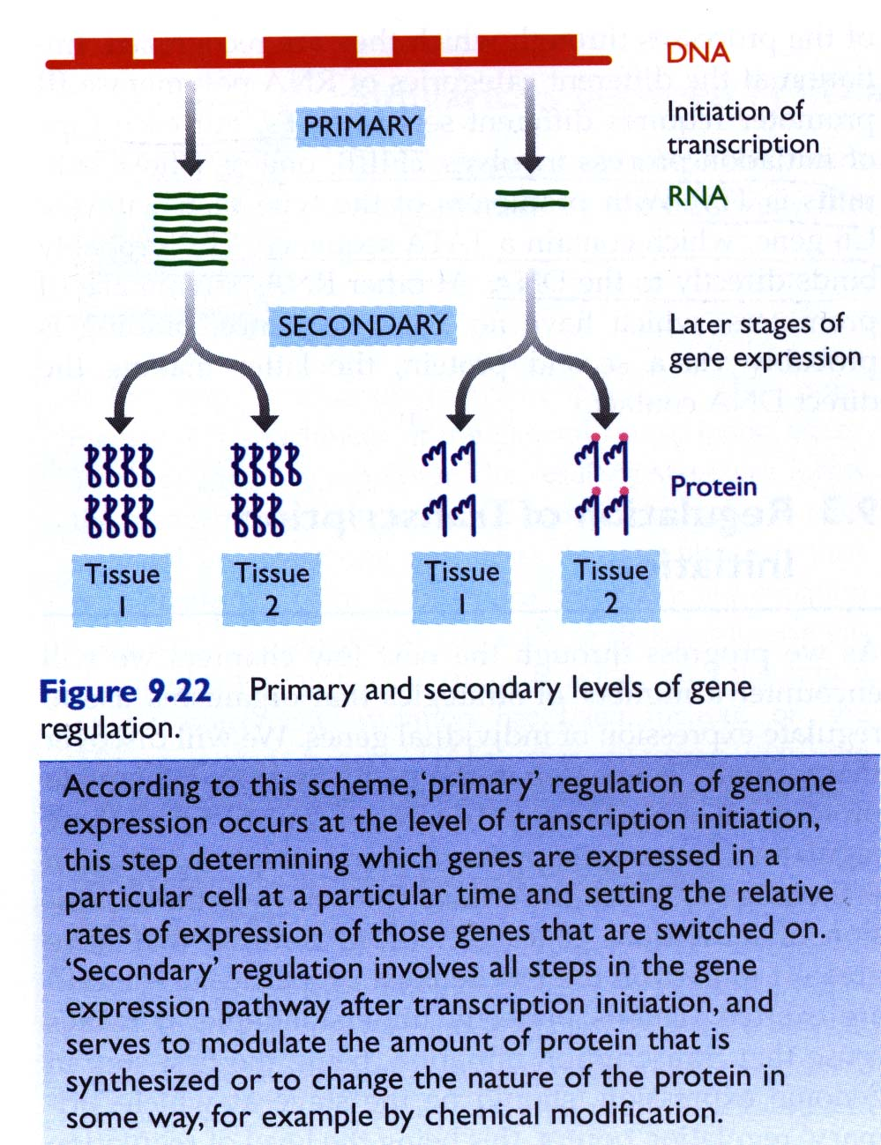
9.3.1 세균
- constitutive control
- regulatory control
* promoter structure가 basal level transcription을 조절
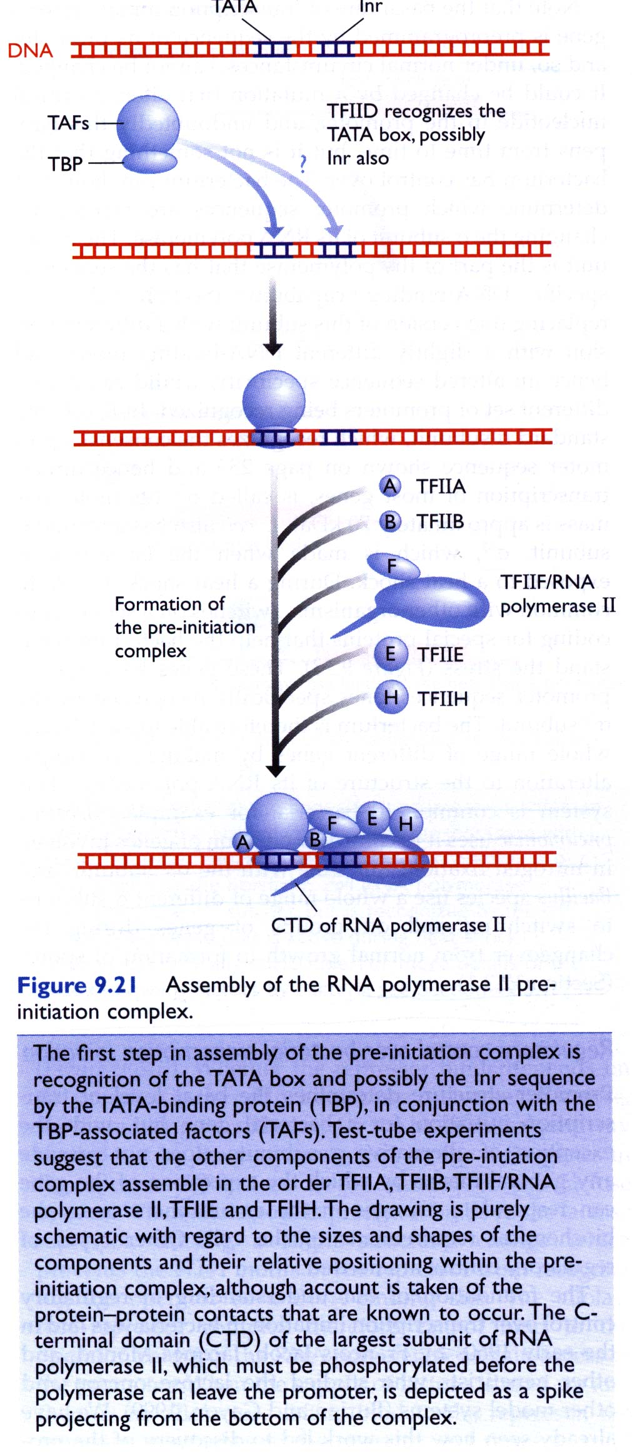
* regulatory control
- operator- repressor, inducer, co-repressor, activator(CAP), enhancer, silencer

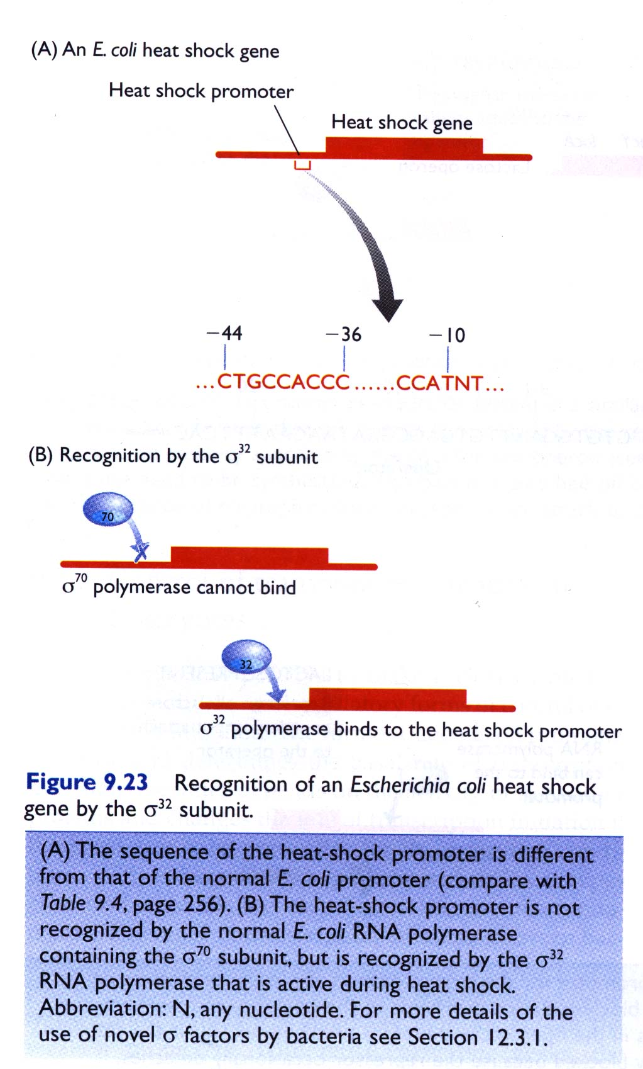

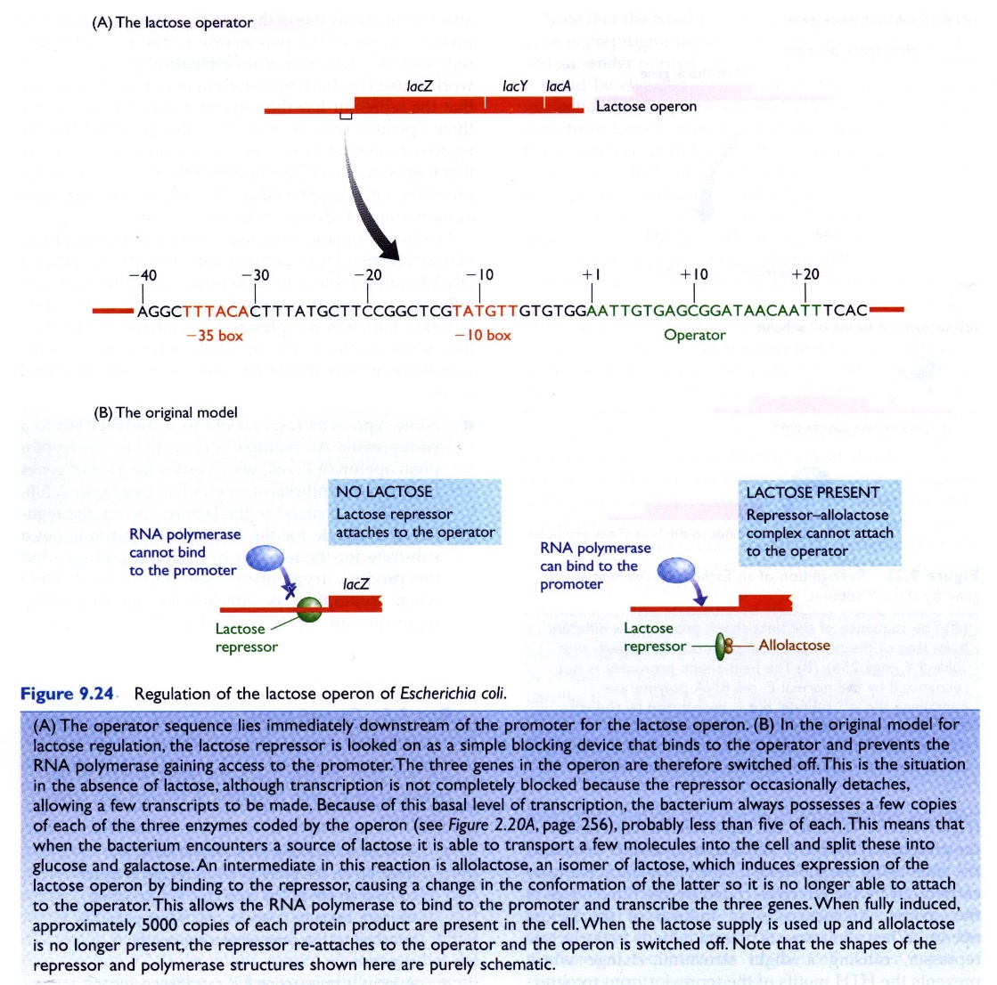

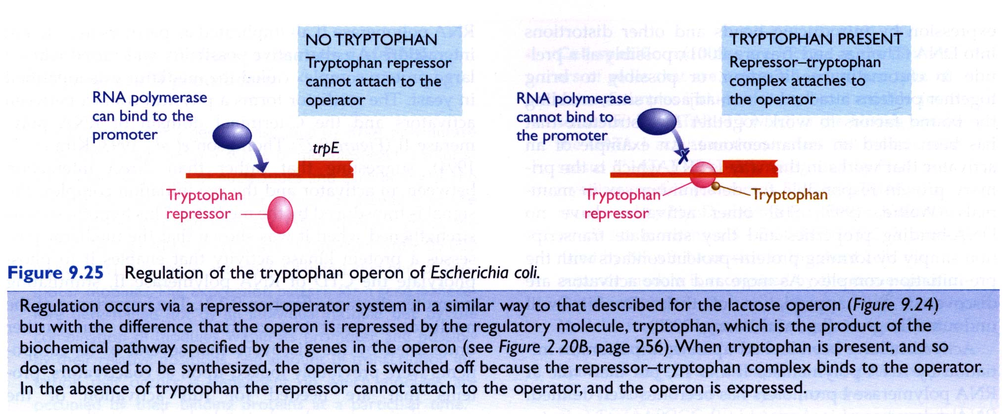

9.3.2 진핵세포
- activator: upstream promoter element 혹은 enhancer 에 붙어서 pre-initiation complex 안정화(고전적 관점). SAGA, Swi/Snf 등은 처음 activator로 알려졌지만 실제는 chromatin의 성분
- enhanceosome : 서로 멀리 떨어져 있는 장소에 부착된 단백질들이 공동으로 작용할 수 있는 복합체

* activator와 pre-initiation complex의 접촉
-activation domain: acidic domain, glutamine-rich domain, proline rich domain
- TBP, TAFs, THIIB, TFIIH RNA polII 등과 작용
- mediator를 통하여 작용

* repressor
- histone deacetylation, DNA methylation
- pre-initiation complex 형성 방해: 효모의 억제인자 Mot1, NC2는 TBP에 작용하여 PIC형성억제(Mot1은 TBP가 DNA에서 이탈되도록 함, NC2는 결합된 TBP에 더 이상의 복합체 형성 억제)
- NC2는 TATA promotersms 는 억제, TATA-less promoter는 촉진
- Pit-1은 두 개의 nt가 더 있는 조절부위에 부착하면 구조가 바뀌어 Nco-R과 상호작용하여 유전자 발현 억제
* controling activity of activators and repressors
- synthesis
- modification: phosphorylation
